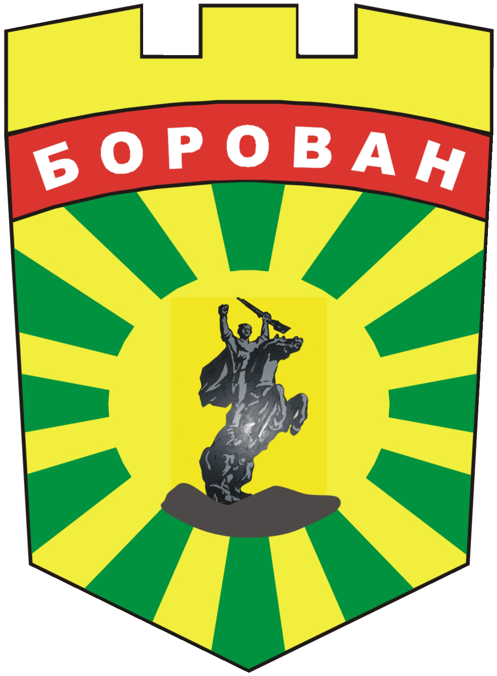
ОБЩИНА БОРОВАН
3240 с. Борован, ул. „Иван Вазов” №1, тел.: (09147) 9440
Кмет: (09147) 9330, Секретар: (09147) 9301, факс: (09147) 9200
e-mail: ob_borovan@abv.bg; www. borovan.bg

ОБЯВА

до обществеността и заинтересованите страни

Община Борован

СЪОБЩАВА

на населението на община Борован, че е изготвена „Програма за опазване на околната среда на Община Борован 2021 – 2028г.“.

Общинската Програма за опазване на околната среда (ПООС) е разработена на основание чл.79, ал.1 и ал.2 от Закона за опазване на околната среда (ЗООС).

Проект на програмата се представя за обществени консултации.
Крайна дата за изразяване на становища: 15.03.2021г.

Писмени становища и мнения се приемат в сградата на общинска администрация – Борован, адрес: с. Борован, ул. „Иван Вазов“ №1 в деловодството или на email: ob_borovan@abv.bg

Дата:12.02.2021г.

